左塚漆梮文字匯釋

朱曉雪
吉林大學古籍研究所

一、漆梮文字研究概述

2000年湖北省文物考古研究所在湖北荊門五里鋪鎮左塚村發掘了三座戰國楚墓，其中，三號墓出土了一件漆梮，漆梮為方形，長39.4釐米、寬38.8釐米、厚1.7釐米。漆梮底面四角有榫眼，臺面上畫有綫圖並寫有文字，均以朱漆為之。
漆梮圖案由十字綫、X綫（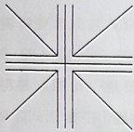）與方框、圓圈（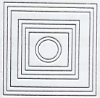）組成。《荊門左塚楚墓》一書中有漆梮圖形及其功用的詳細介紹。我們先將漆梮圖片附於此處，以便參看，其圖如下：
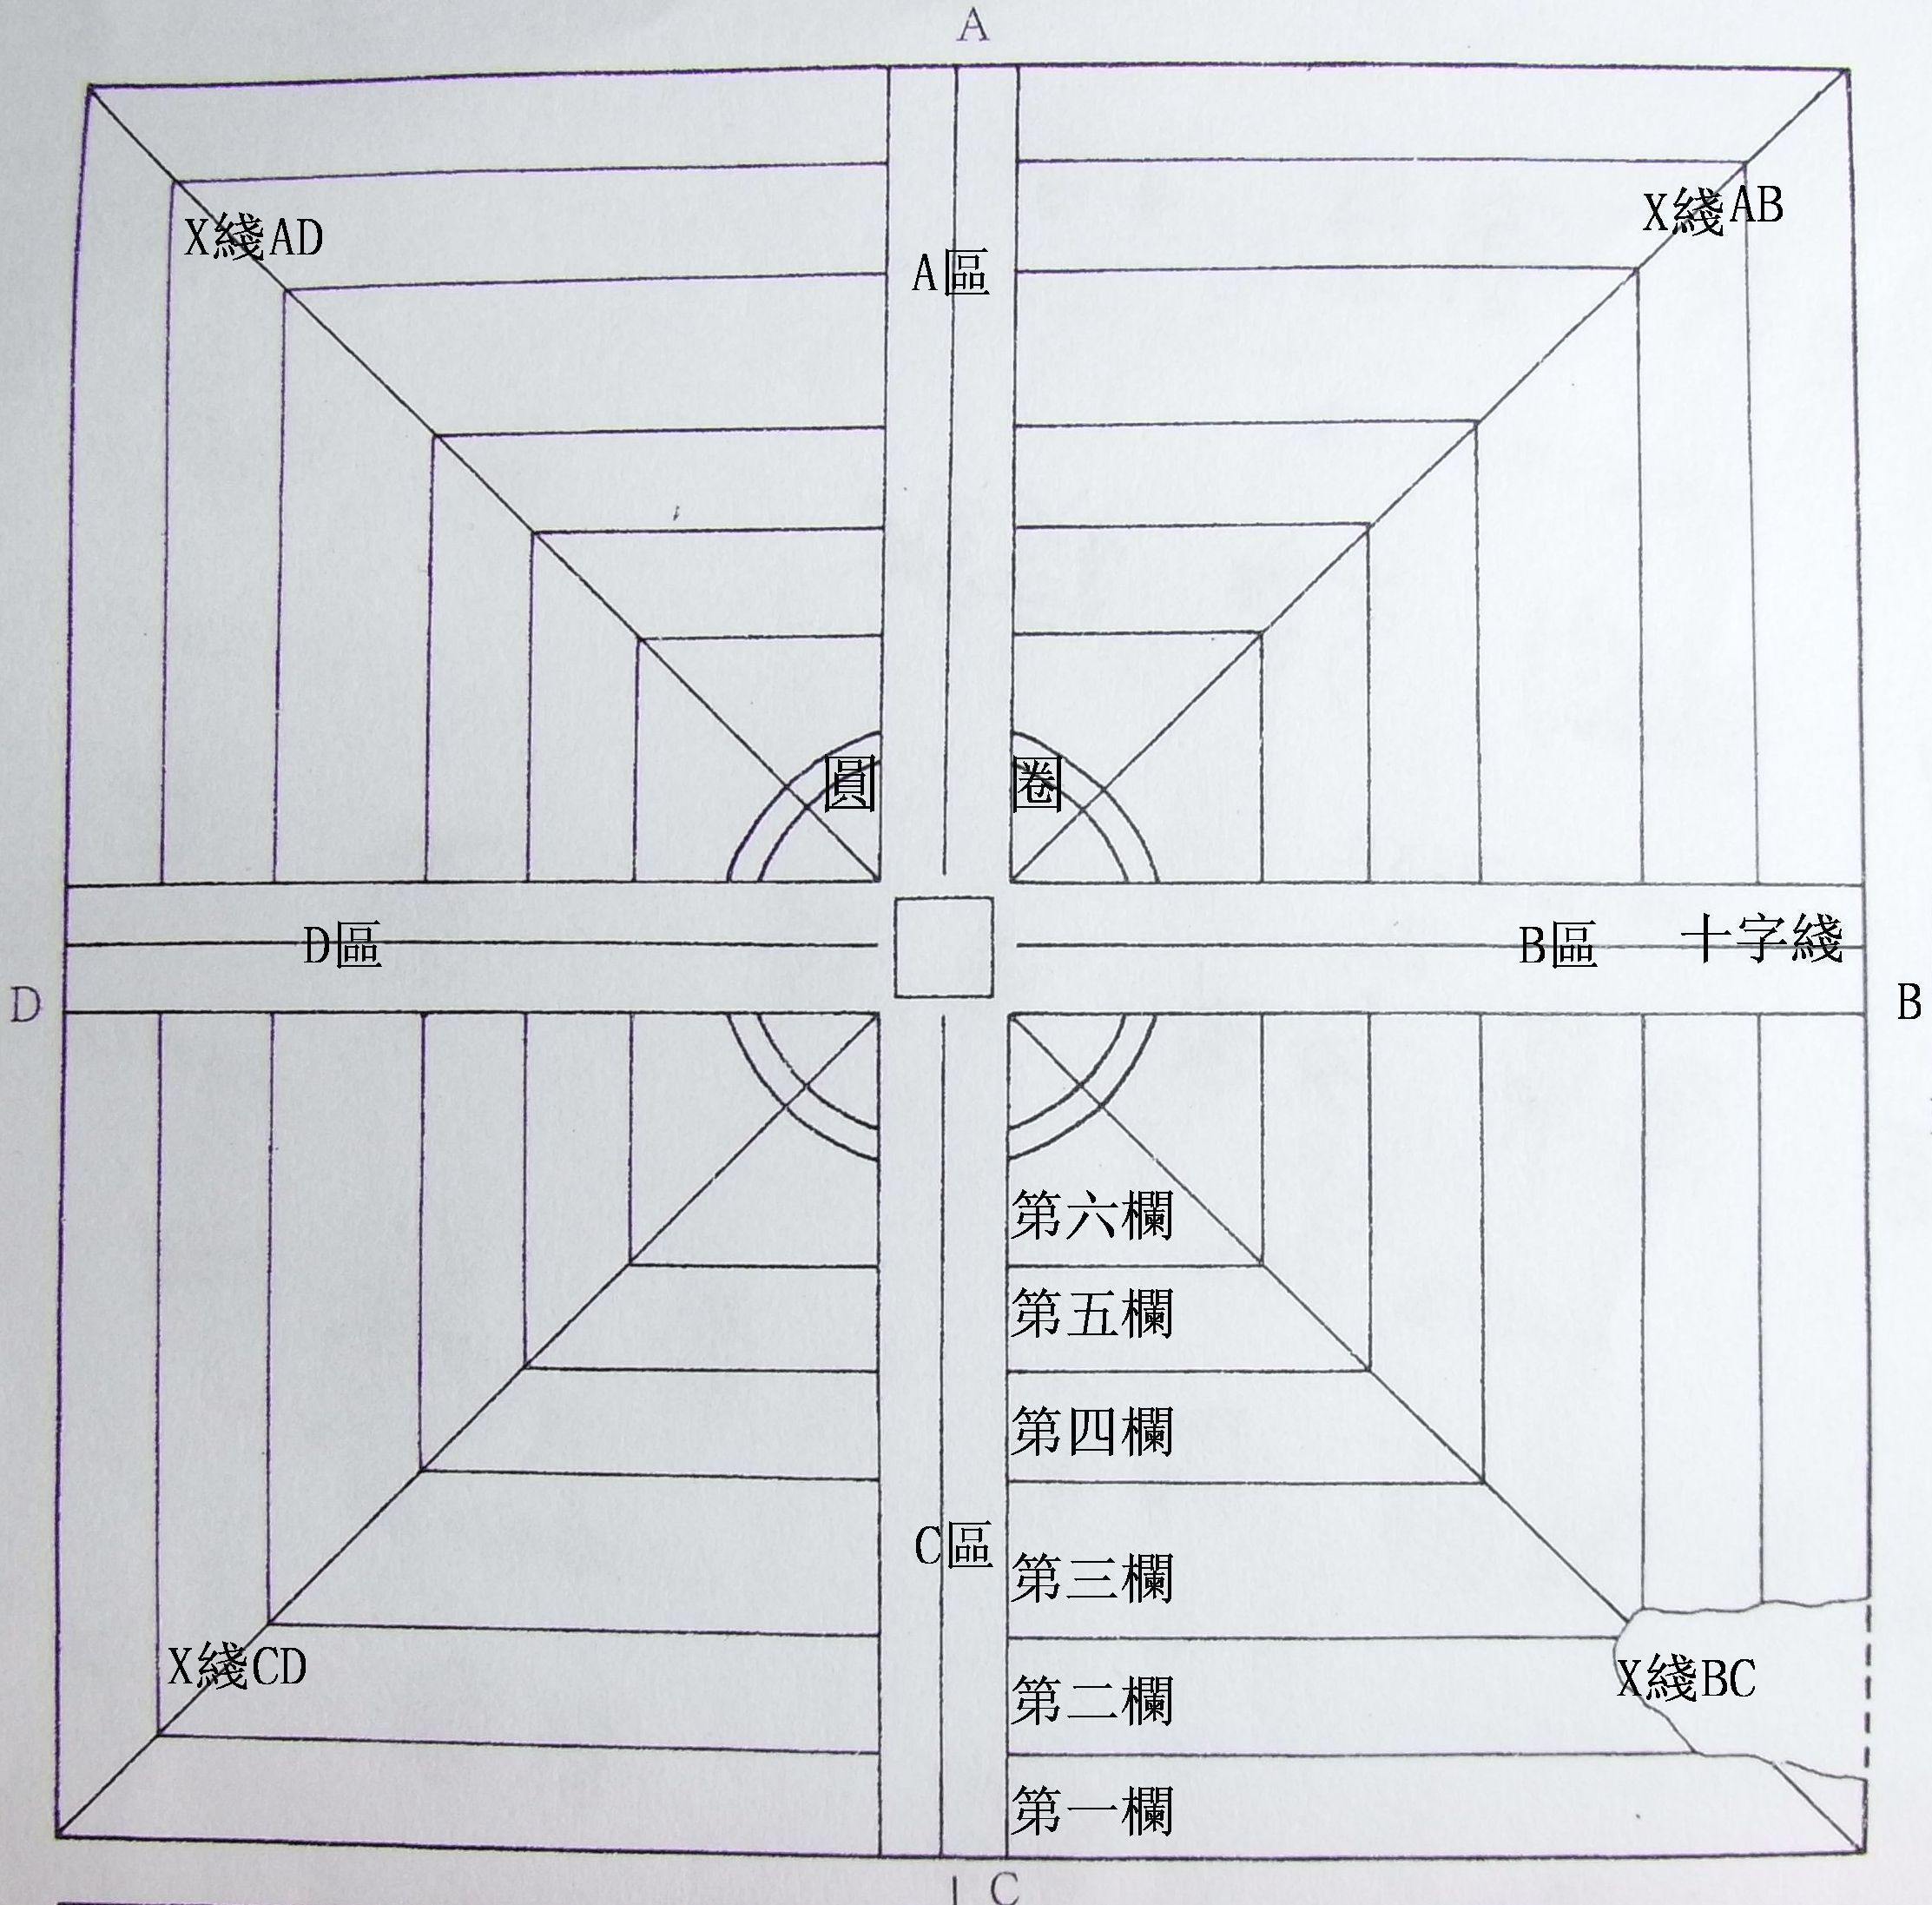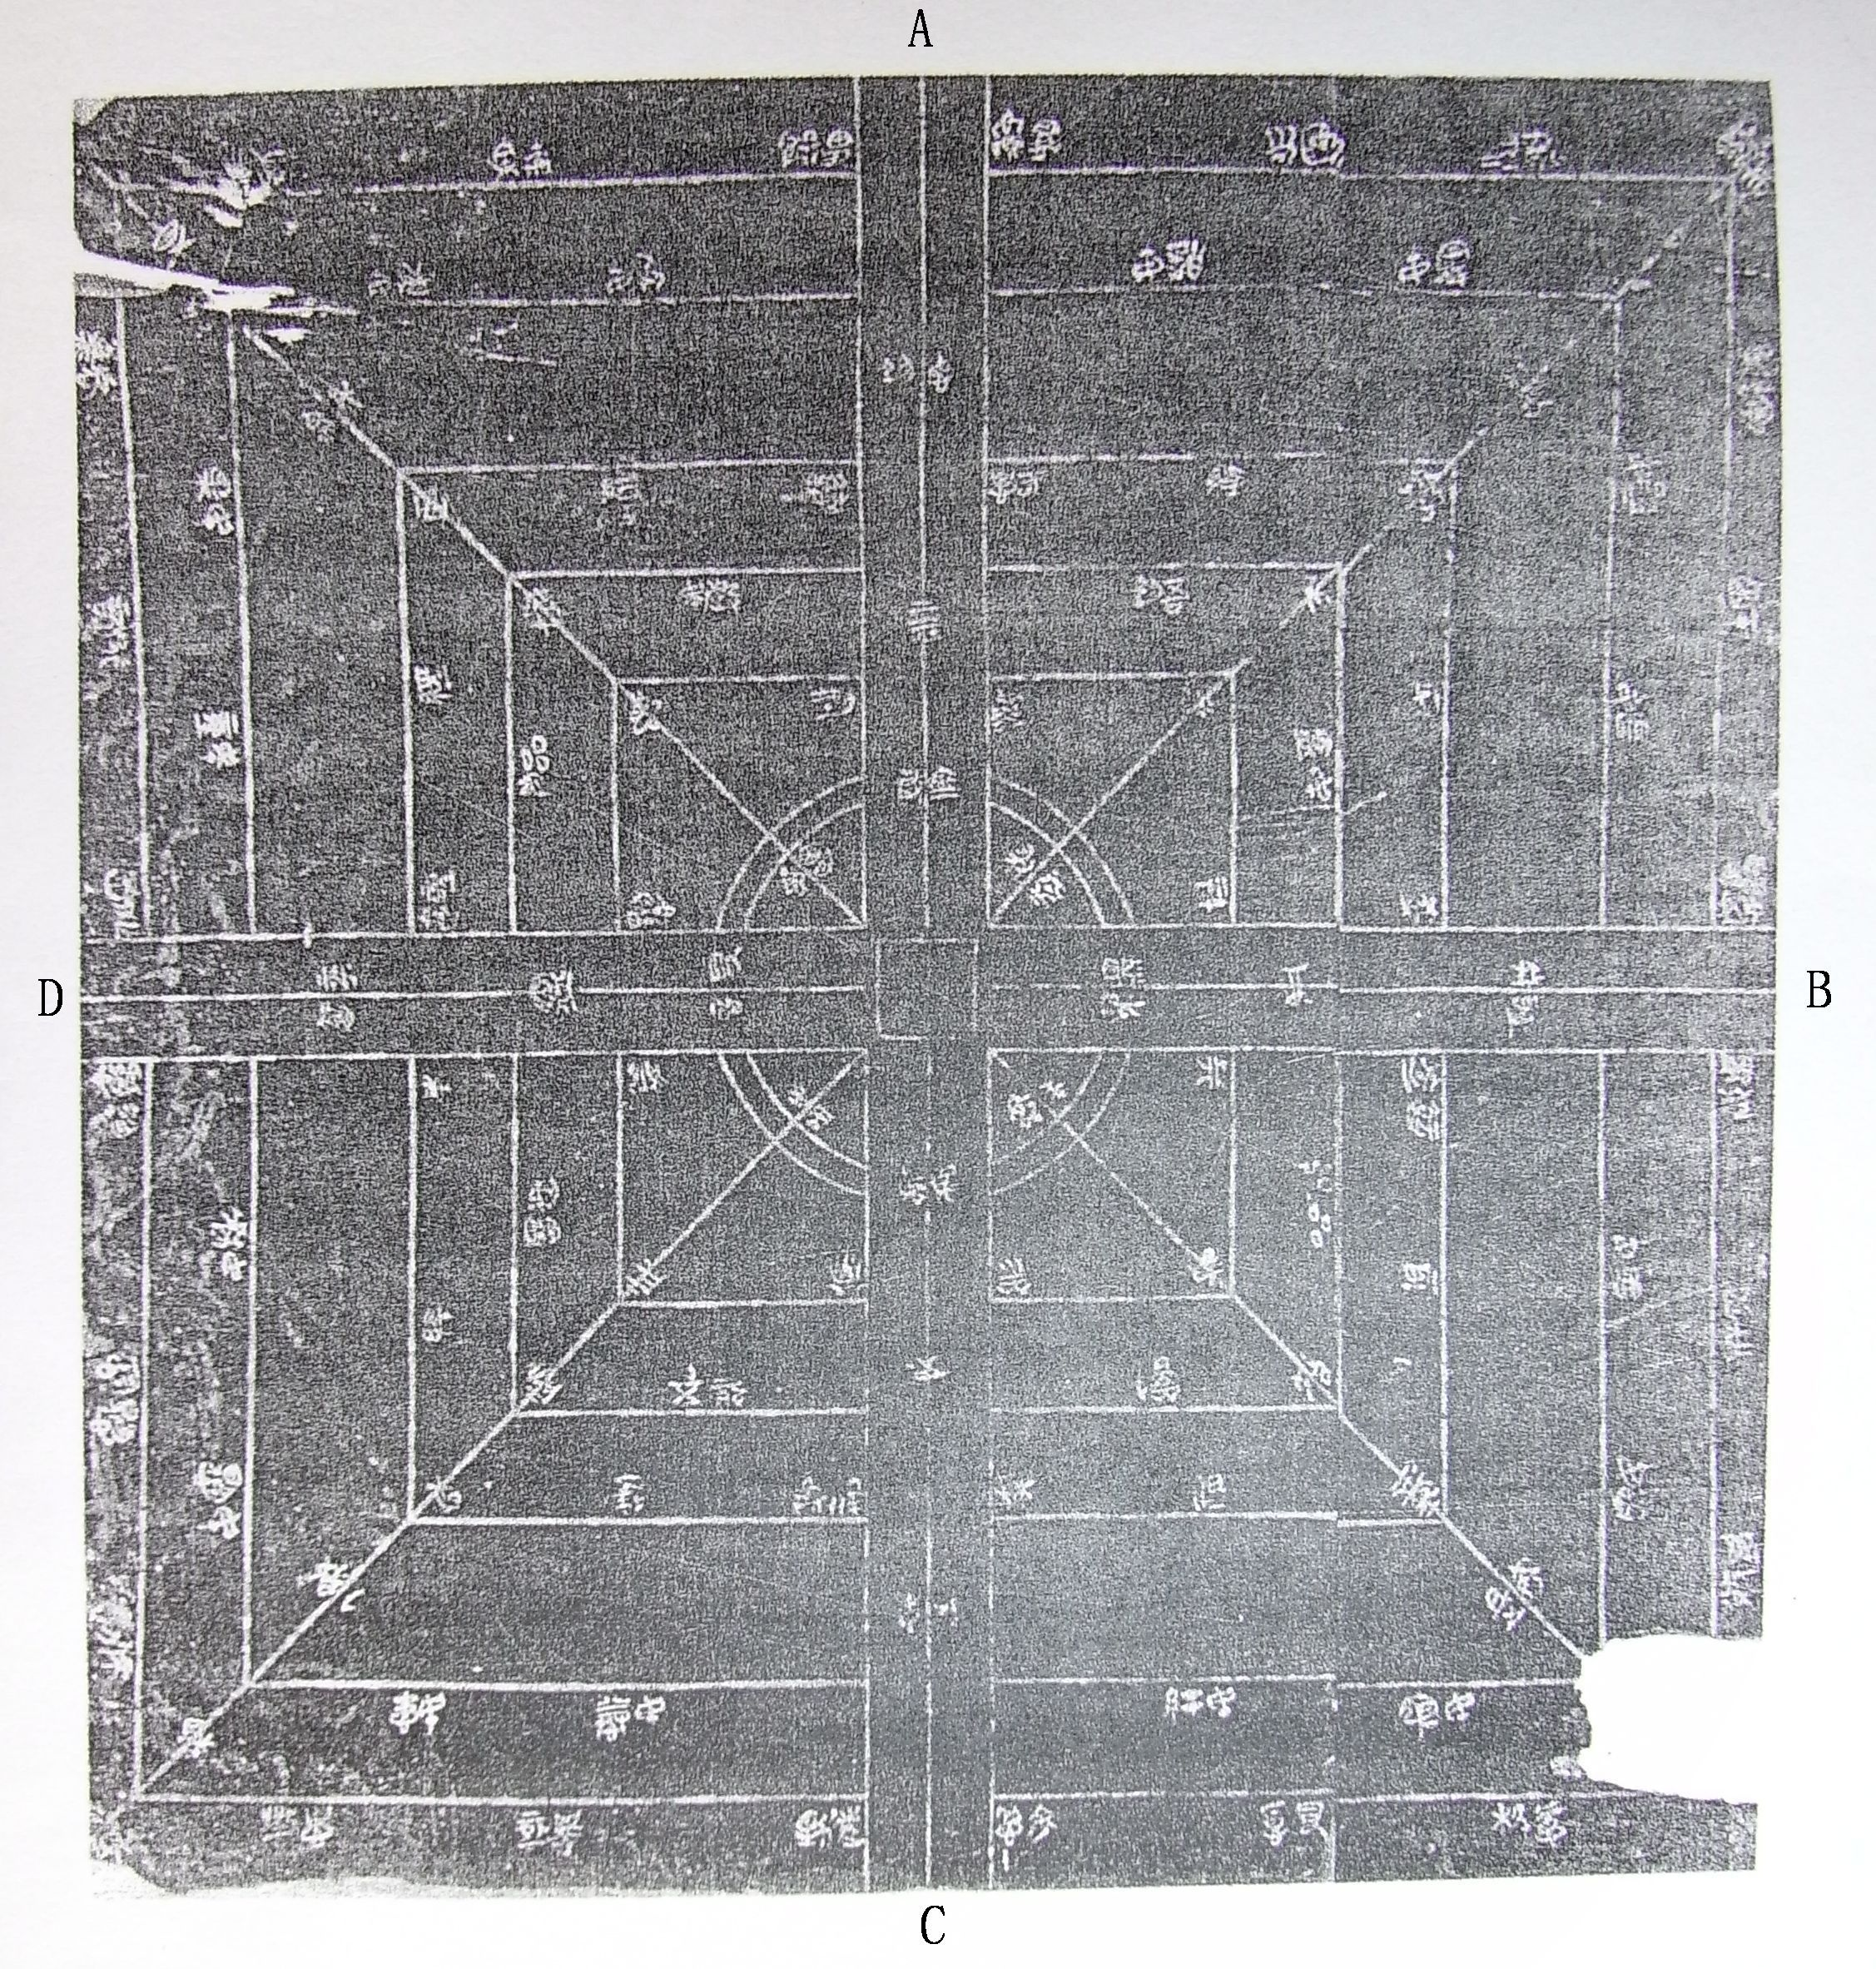
左塚漆梮共有文字182個，但漆梮B邊和C邊的交匯處殘缺，可能殘失一字。漆梮文字分組書寫，每組一字或兩字，共112組。文字或寫在圖綫條的下緣，或寫在綫條兩側，或寫在綫條上。方框中第一、第二欄的文字書寫方向與第四、第五、第六欄相反。一些在位置上存在一定對應關係的文字組，其詞義也存在某些對應關係。
漆梮出土後引起了學者們的關注，紛紛撰文表述自己的意見，主要有：黃鳳春、劉國勝：《記荊門左塚楚墓漆梮》，此文是最早對漆梮進行考釋的文章；劉信芳：《荊門左塚漆梮文字補釋》；徐在國：《楚漆梮札記》；高佑仁：《〈荊門左塚楚墓〉漆棋局文字補釋》（下文簡稱為高佑仁1），此後高佑仁在復旦大學出土文獻與古文字研究中心網站提到此文增補了幾條，在第十九屆中國文字學會上進行了宣讀，並且高佑仁在網站評論中又增補了三條心得（下文簡稱為高佑仁2）；高佑仁：《釋左塚楚墓漆棋局的“事故”》 （ 下文簡稱為高佑仁3）；陳偉武：《荊門左塚楚墓漆梮文字補釋》；蘇建洲：《荊門左塚楚墓漆梮字詞考釋四則》。還有學者雖然不是專文討論漆梮文字，但在文章中也提及到漆梮文字，如：董珊：《楚簡中從“大”聲之字的讀法（二）》；劉彬徽：《長沙銅量銘文尾句釋讀》；裘錫圭：《釋古文字中的有些“悤”字和從“悤”、從“兇”之字》。
本文所引考釋意見均出自以上諸篇文章，下文不再一一注出。鑒于網絡文章的特殊性，本文的匯釋也收入了網站上的一些相關評論。
筆者對漆梮也有濃厚的興趣，無奈才疏學淺，故先匯集諸家的考釋意見，但不做評説，僅有幾點陋見，以按語的形式注出，望方家指正。

二、漆梮文字匯釋

1方框內的文字
方框由外向內共分六欄，其中第三欄間距較大，且沒有文字（對角×綫與十字綫上的文字除外）。第一、二欄文字和第四、五、六欄文字方向相反。
第一欄，分24組，每邊6組，從左向右分別為：
A邊
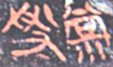
【黃鳳春、劉國勝】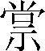（常）
【按】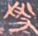字，黄凤鳳春、刘國勝的《记荆门左冢楚墓漆梮》一文及《荆门左冢楚墓》一書的釋文中不但沒有作出隷定，即便是原字形也未摹寫，其他諸家均無說，待考。
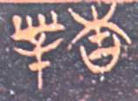
【黃鳳春、劉國勝】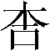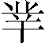
【蘇建洲】認爲“”即“杏”字，“”應是“”，結合起來讀為“行察”。
【單育辰】此應讀爲“察本”，參看裘錫圭先生在2009年7月2日武漢“中國簡帛學國際論壇2009”上的講座“介紹李家浩先生的《釋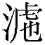》，談與此文有關的兩個問題”對甲骨文相關之字的考釋。

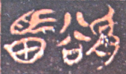
【黃鳳春、劉國勝】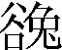（逸）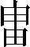（陳）
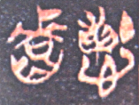
【黃鳳春、劉國勝】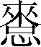
【左塚釋文】改釋為“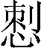（烈）”。
【劉信芳】認爲字從“心”，“剌”聲，應隷作“”，讀為烈。
【高佑仁1】隸作“”。
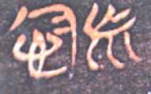
【黃鳳春、劉國勝】巟念
【按】“巟念”疑讀為“荒淫”。“念”，泥母侵部；“淫”，喻母侵部，聲母同屬舌音，韻部同為侵部，音近可通。“荒淫”一詞古書中常見，《詩經·雞鳴》：“哀公荒淫怠慢”；《孔子家語》：“荒淫暴亂而終以亡”。
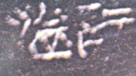
【黃鳳春、劉國勝】訏溢
B邊
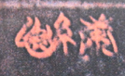
【黃鳳春、劉國勝】糠（康）緬
【高佑仁1】認爲原整理者釋為“糠”讀作“康”，實不必，當即“康”字。
【陳偉武】認爲“康”音義近於“荒”，空也，指荒廢。“緬”讀為“湎”，沉溺。“康緬”猶言“荒腆”。
【高佑仁2】認為“緬”字原考釋者讀如字，然“康緬”不辭，古籍未見用例，“康”有安逸、享樂之意，“緬”有細長、久遠等義，但置於此處似不恰當。“緬”當讀為“湎”，“湎”指沉溺於酒。漆棋局的“康湎”當倒言成“湎康”，指沉溺於飲酒的享樂。
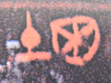
【黃鳳春、劉國勝】困土
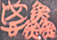
【黃鳳春、劉國勝】鱻（鮮）怴
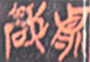
【黃鳳春、劉國勝】 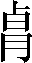（怨）箴
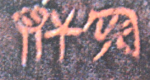
【黃鳳春、劉國勝】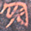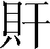
【按】字從“巟”，可隷定為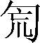。
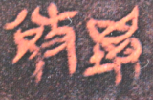
【黃鳳春、劉國勝】襄（讓）敚（奪）
【陳偉武】認爲“襄敚”讀為“攘奪”更明確，指侵奪、掠奪。
【高佑仁2】認為“襄”當讀為“攘”，文例為“攘奪”，“攘”、“奪”二字都有侵奪、竊取之意，“攘奪”一詞古籍中大量出現，《管子·重令》：“若夫地雖大而不并兼，不攘奪。”，《管子·八觀》：“出入毋時，早晏不禁，則攘奪竊盜，攻擊殘賊之民，毋自勝矣。”此處當解釋為強取、偷竊之意。另外亦有作“奪攘”者，如《尚書‧呂刑》：“（蚩尤）罔不寇賊，鴟義姦宄，奪攘矯虔”，可參。
C邊
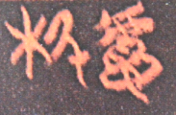
【黃鳳春、劉國勝】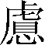（慮）枓
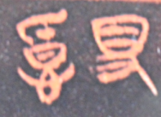
【黃鳳春、劉國勝】𥃷（得）惛（聞）
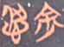
【黃鳳春、劉國勝】余（徐）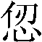（忍）
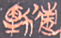
【黃鳳春、劉國勝】速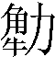（解）
【陳偉武】認爲“速”之“（解）”應讀為“懈”，訓為懈怠，“速（懈）”與“余（徐）（忍）”意適相反。
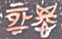
【黃鳳春、劉國勝】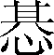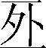
【高佑仁2】認為可讀作“恆期”，“恆”即長久之意，“恆期”者指占卜者所遭遇的困境將久留而無解，它與“速解”剛好是相反的概念，正可說明漆棋局具有占卜性質。
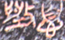
【黃鳳春、劉國勝】息毀
【陳偉武】懷疑“息毀”為反義連文，“息”指滋息、生長，“毀”指毀棄。“息毀”猶言“息耗”，指消長。同時他還提出另一種可能：“息毀”是近義連文的可能性，因爲“息”還有“止息”、“消失”之義。
D邊
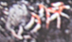
【黃鳳春、劉國勝】伓（倍）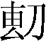
【按】“”即“斷”之古文，漆梮文字應讀為“斷”。

【黃鳳春、劉國勝】惻念
【劉信芳】認爲“惻念”似應讀作“賊貪”。

【黃鳳春、劉國勝】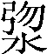（弱）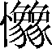（豫）
【蘇建洲】釋為“逸”，讀為“溺逸”，即沉溺於逸樂之事。
【海天】釋為“逸”。漆梮讀為“溺逸”，即沉溺於逸樂之事。

【黃鳳春、劉國勝】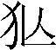剛
【陳偉武】認爲“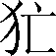剛”之“”當讀為“勇猛”之“猛”。
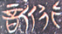
【黃鳳春、劉國勝】行訓（順）
【高佑仁1】認爲字明顯從斤，與“訓”字不類，當為“慎”，文例讀為“行慎”。
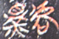
【黃鳳春、劉國勝】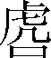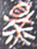
【陳偉武】釋為“虐暴”。
【海天】似應釋為熅，影紐文部；似可讀為威，影紐微部。虐威，見於《尚書‧呂刑》：“虐威庶戮”。
【蘇建洲】認爲此字應釋為“熅”，其讀法有三种可能，其一讀為“昏”，其二讀作“威”，其三讀作“淫”。
【馮勝君師】認爲此字釋為暴，曰：“那個字從辭例來看無疑以釋‘暴’最為合適，戰國文字中的‘暴’已多見，字形分析尚無定論。我理解竹簡文字中的‘暴’與《說文》小篆相比，不從‘米’，而上部多從‘爻’聲（似乎只有曾侯乙簡不從‘爻’），‘日’旁（多已訛變）與‘拱’旁之間的部分應如何理解尚不清楚。陳偉武先生討論的那個字雖與以前出現的‘暴’字形不完全一樣，但總體來說還是比較接近的。”
【佑仁】認爲“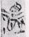”、“”，從它們所从的偏旁結構來看(一者从火一者从水)，跟盟的關係可能比較小，所以仍以釋“衇－血”為宜。
【佑仁】舉性情論簡27 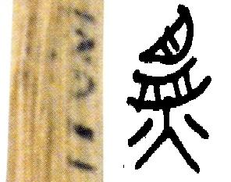字（左半是原篆，右半是李零先生的摹本），郭店〈性自命出〉相對應的字作“為”，認爲棋局上的文字有些是順讀，漆棋局的“虐△”或可讀作“為虐”，似可與同欄之“慎行”作對比。最後，其云：“李零先生的摹本是否可信，也是有懷疑的空間，個人淺見，聊備一說。”
第二欄，分16組，每邊4組，從左向右分別為：
A邊
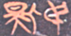
【黃鳳春、劉國勝】民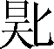
【徐在國】從“鳥”，“匕”聲，與《包山楚簡》80簡中的“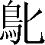”字同。“民”讀為庇民，義為庇護百姓。
【陳劍】荊門左塚漆局文字字不知與 “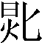”旁有無關係，“天”或“大”形與“火”形之交替楚簡文字中似頗不乏其例。
【按】仔細觀察可以看出，此字右邊並不從“匕”，在人形臀部處多出兩筆。
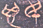
【黃鳳春、劉國勝】民凶
【徐在國】“凶民”義為禍民。
【高佑仁1】認爲釋“兇”為佳。
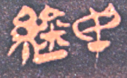
【黃鳳春、劉國勝】民䋮（㦗）
【徐在國】“䋮民”疑讀為念民。
【陳偉武】讀為“禁”。
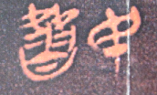
【黃鳳春、劉國勝】民朁（憯）
【劉信芳】懷疑“朁”應讀為“憯”，痛也。
【徐在國】“朁民”讀為慘民，義為毒害百姓。
B邊
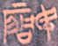
【黃鳳春、劉國勝】民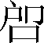（啓）
【徐在國】“啓民”義為教化百姓。
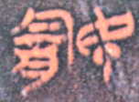
【黃鳳春、劉國勝】民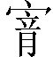（喻）
【左塚釋文】改釋為：“民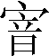”。
【劉信芳】認爲同欄“民昏”、“民惃”皆負面用語，“俞”應讀為“偷”。並引《周禮·地官·大司徒》：“以俗教安，則民不偷”，“偷”或作“愉”，疏雲：“愉，苟且也。”《論語·泰伯》：“故舊不遺，則民不偷”，朱熹集注：“偷，薄也。”
【高佑仁1】釋為“民肣”，認爲此字上半從“今”旁甚為清楚，這個字就是《容成氏》簡5之“”，其“肉”與“今”旁中間的“”型符號，細審原字，當非筆畫，乃殘存之斑點。《容成氏》簡“肣”字讀為“禽”，本處具體讀法待考。
【蘇建洲】同意高佑仁釋為“禽”，認爲漆梮此處疑讀為“唫（噤）”。禽、唫（噤）均為群紐侵部。
【按】從字形上看，此字上部不從“宀”， 楚簡標準的“宀”多作形，兩邊筆畫比較對稱，字還應是從“今”，並且下部不從“音”、“肉”，而是從“𦚏”，細審原圖，“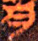”上部明顯還有橫筆。此字“今”和“𦚏”共用筆畫，疑讀為“寵”，義為驕縱。
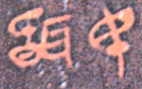
【黃鳳春、劉國勝】民𦖞（惛）
【徐在國】“聞民”義為恤問百姓。
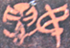
【黃鳳春、劉國勝】民惃
【劉信芳】引《方言》卷十：“惃，惛也”，《玉篇》心部：“惃，亂也。”
【徐在國】“惃民”義為亂民。
C邊
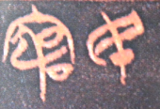
【黃鳳春、劉國勝】民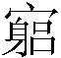（窮）
【左塚釋文】改釋為“民窮（穷）”。
【徐在國】“窮民”義為困民。
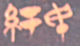
【黃鳳春、劉國勝】民
【徐在國】懷疑此字從“糸”、“予”聲，當釋為“紓”。“紓民”義為緩民。
【蘇建洲】認爲可能是“”字，讀為“爭”，“民爭”可與“民窮”對應。
【按】我們認爲字可隷定為“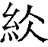”，包山楚簡154號有從“冰”聲，讀為“䔖”的字作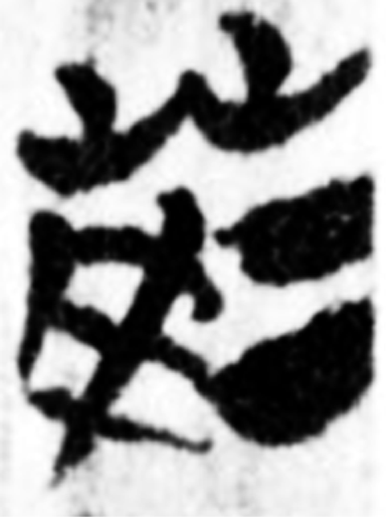，其右下部與字右邊所從相似，疑漆梮文字亦讀為“淩”。《楚辭·九歌·國殤》：“淩余陣兮躐余行”，王逸注：“淩，犯也”；《文選·司馬彪〈贈山濤〉》“上淩青雲霓”，李善引《蒼頡篇》曰：“淩，侵也”。
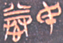
【黃鳳春、劉國勝】民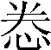（惓）
【劉信芳】認爲“民惓”與“民患”兩組，“惓”、“患”音義皆近，然銘文“惓”、“患”既並見，知其含義各有側重。
【徐在國】“民”讀為倦民，使百姓疲倦。
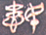
【黃鳳春、劉國勝】民患
【徐在國】“患民”義為憂患百姓。
D邊
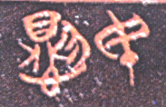
【黃鳳春、劉國勝】民惻
【劉信芳】認爲“民惻”應讀為“民賊”。
【徐在國】“惻民”讀為賊民。
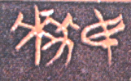
【黃鳳春、劉國勝】民勑（厲）
【徐在國】此字當分析為從“攴”、“栆”省聲，救字異體。“救民”義為助民。
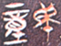
【黃鳳春、劉國勝】民童
【徐在國】“童民”讀為動民
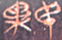
【黃鳳春、劉國勝】民柔
【徐在國】“柔民”即安民。
第四欄，分16組，每邊4組，從左向右分別為：
A邊
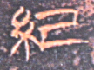
【黃鳳春、劉國勝】紀
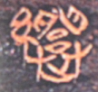
【黃鳳春、劉國勝】 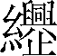（興）
【董珊】與“紀”、“經”等字為一組，從這些字的排列規律看，它們的意義當相近，則此字也應讀為“繩”。
【晃晃】德的“”字，整理者讀為“黽”，高佑仁先生讀為“繩”訓正、法。這個字有沒有可能讀爲“興”，“興德”似乎很通順。
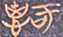
【黃鳳春、劉國勝】吁（惠）
【裘錫圭】釋為“悤”，讀為“聰”，並懷疑“吁悤”當讀為“虛聰”，意義與同欄的“智疏”有相類之處。
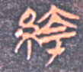
【黃鳳春、劉國勝】絝
【陳偉武】懷疑“絝”字重出，為書手寫誤。
B邊
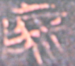
【黃鳳春、劉國勝】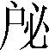（閉）
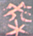
【黃鳳春、劉國勝】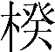
【單育辰】此應讀爲“開”。
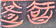
【黃鳳春、劉國勝】智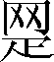（疏）
【單育辰】此應讀爲“知足”。
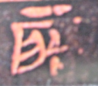
【黃鳳春、劉國勝】 （啓）
C邊
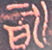
【黃鳳春、劉國勝】訓（順）
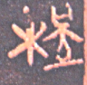
【黃鳳春、劉國勝】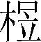（權）
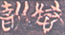
【黃鳳春、劉國勝】恭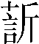（慎）
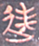
【黃鳳春、劉國勝】逆
D邊
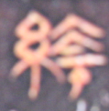
【黃鳳春、劉國勝】絝
【按】此字右邊所從，楚文字中常見，歷來有釋“夸”、“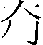”、“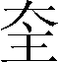”等說。最近，陳劍先生提出一种新的意見，認爲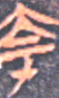字下部所謂的“主”形，其原始形體應該就作一橫筆下加一竪筆或斜筆之形，這部分形體正是“亢”字。雖然釋“亢”的說法比較流行，但此欄中，C邊的“順”和“逆”、B邊的“啟”和“閉”，這兩組字的意思相反。我們懷疑D邊有“經”和“”，A邊的“紀”和“”也應是兩對反義詞。鋻此，我們還是傾向將“”隷定為“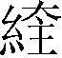”，讀為“重”，“主”，章母侯部，“重”，定母東韻，具備通假的條件。“重”和同邊的“經（輕）”是一組意思相反的字。
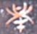
【黃鳳春、劉國勝】
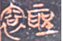
【黃鳳春、劉國勝】聖裕
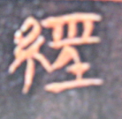
【黃鳳春、劉國勝】經
【按】“經”字與“”相對，可讀為“輕”，“經”為見母耕部字，“輕”為溪母耕部，二者音近可通。在典籍中二字都可與“徑”相通假（參見高亨：《古字通假會典》55頁），也可以作為“經”、“輕”相通的旁證。
第五欄，分8組，每邊2組，從左向右分別為：
A邊
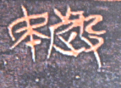
【黃鳳春、劉國勝】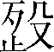民
【左塚釋文】改釋為“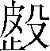民”。
【劉信芳】釋為“民”，認爲“”可以看作是“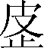”字的異構。
【陳偉武】認爲“”似當讀為“疲”，“疲民”見於傳世文獻。
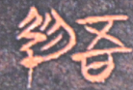
【黃鳳春、劉國勝】吾（五）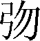（弱）
B邊
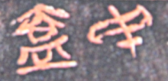
【黃鳳春、劉國勝】民盍
【高佑仁1】認為當讀為“民害”，“盍”匣紐、盍部，“害”匣紐、月部，月、盍二部音近可旁轉。方框第四欄的內容常有對比關係，如“五強”、“三強”對比“五弱”、“三弱”， “民害”正可與“人善”(或倒言成“善人”)對比。
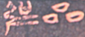
【黃鳳春、劉國勝】厽（三）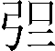（強）
C邊
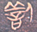
【黃鳳春、劉國勝】人善
【陳偉武】將“人善”讀為“仁善”。
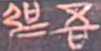
【黃鳳春、劉國勝】吾（五）（強）
D邊
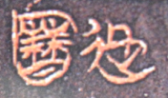
【黃鳳春、劉國勝】迅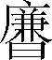（謙）
【按】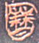字所從似與“速”字相同，楚簡“速”字作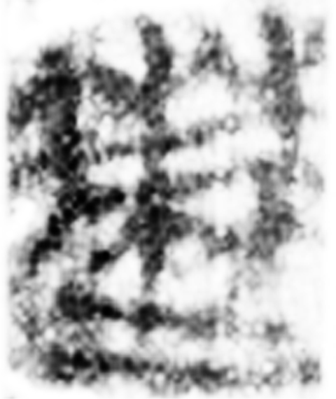（包山楚簡135號），字應隷定為“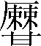”。字見於新蔡楚簡作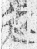（甲三211），其所從偏旁，望山楚簡作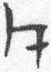（1·132）應釋為“”。“”可讀為“樸素”，“卜”幫母屋部字、“樸”並母屋部字，音近可通；“速”心母屋部字、“素”心母鐸部字，韻部旁轉，亦可通。《莊子·天道》有：“樸素而天下莫能與之爭美”。
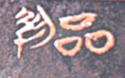
【黃鳳春、劉國勝】厽（三）（弱）
第六欄，分8組，每邊2組，從左向右分別為：
A邊
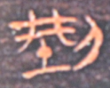
【黃鳳春、劉國勝】型（刑）

【黃鳳春、劉國勝】灋
B邊
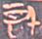
【黃鳳春、劉國勝】信
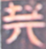
【黃鳳春、劉國勝】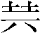（典）
C邊
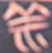
【黃鳳春、劉國勝】羕（祥）
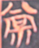
【黃鳳春、劉國勝】（常）
D邊
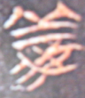
【黃鳳春、劉國勝】義

【黃鳳春、劉國勝】惻
2十字綫上的文字
十字綫上的文字分爲四組，分別為：
A區
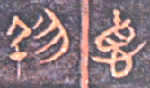
【黃鳳春、劉國勝】悳（德）（弱）
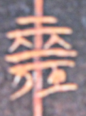
【黃鳳春、劉國勝】坪（平）
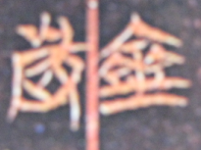
【黃鳳春、劉國勝】齊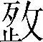
【左塚釋文】改釋為“齊”。
【劉信芳】釋為“齊”。認爲此字從止皮聲，而“皮”又從“攴”作，與常見的楚簡“皮”字從“又”略有不同，然楚簡從“又”與從“攴”有互作之例。上博簡《容城氏》簡2“跛”下從止，上從皮聲，與漆梮銘文“”應是一字。
B區
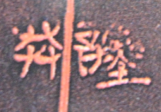
【黃鳳春、劉國勝】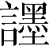(墨)共（恭）
【高佑仁2】認為當倒言為“恭默”，“恭默”一詞古籍多見，漆棋盤上的“恭默”一詞具有勸諭的效果。
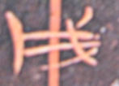
【黃鳳春、劉國勝】成
【左塚釋文】改釋為“戌（成）”
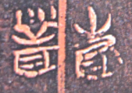
【黃鳳春、劉國勝】菆（取）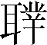（察）
C區
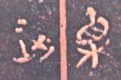
【黃鳳春、劉國勝】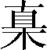（德）剛
【左塚釋文】改釋為“植（德）剛”。
【劉信芳】釋為“直剛”，認爲或可逆序讀為“剛直”，從“木”之“植”乃“直”之古文，漆銘中另有“惪（德）”字。
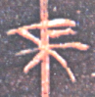
【黃鳳春、劉國勝】長
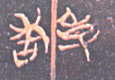
【黃鳳春、劉國勝】事
【劉彬徽】認爲是“杏”字。
【高佑仁3】認爲當是“”字，上從“老”，下從“古”聲。“事”或可讀作“事故”，“”、“故”都從古得聲，通假自無疑問，“事故”一辭古籍所見不少，指的是突發變故或意外災禍，與同在十字線上第三欄的“得音(意)”形成對比，“事故”指遇凶，“得意”則為逢吉。
【蘇建洲】釋為“事杏”，即“事行”，但是此欄其它文字如“得音”、“取察”，皆為動賓結構，“事行”或應讀為“行事”。
【八刀婵】認爲应读为“事爵”。
【單育辰】此應讀爲“事本”，參看裘錫圭先生在2009年7月2日武漢“中國簡帛學國際論壇2009”上的講座“介紹李家浩先生的《釋》，談與此文有關的兩個問題”對甲骨文相關之字的考釋。
D區
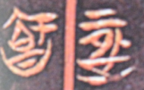
【黃鳳春、劉國勝】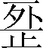（恆）智
【陳偉武】認爲“智恆”當讀為“知恆”。
【月下听泉】“棋局”的“智”似當自左至右讀作“智”，因爲與之同欄的另三條詞語“德弱”、“默恭”、“直剛”（出處見注50），皆以自左至右讀作“弱德”、“恭默”、“剛直”為順。“德”、“默”、“直”都是職部字，可知“智”之“”應讀為也是職部字的“極” ，相互押韻。
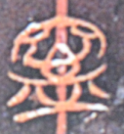
【黃鳳春、劉國勝】寧
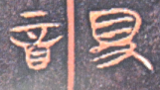
【黃鳳春、劉國勝】𥃷（得）音
【高佑仁1】認為“音”當讀為“意”，文例為“得意”。
【陳偉武】認爲“得音”猶言“得音聲”，似不必讀為“得意”。
3×綫上的文字
×綫上的文字由外向內分爲6欄，最外邊一欄文字書寫方向和其餘五欄相反，X綫BC上的第二欄殘缺了一字。
X綫AD

【黃鳳春、劉國勝】肰口

【黃鳳春、劉國勝】果
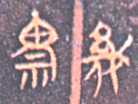
【黃鳳春、劉國勝】幾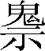（鬼）
【劉信芳】認爲 “幾”似可讀作“畿”，是疆界的意思。
【陳偉武】懷疑“幾鬼”之“幾”讀為“禨”，《廣雅·釋詁》：“禨，祭也。”王念孫疏證：“禨之言祈也。”祭鬼神而祈福謂之“禨”。“幾人”、“幾天”之“幾”讀法相同。
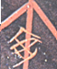
【黃鳳春、劉國勝】安
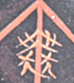
【黃鳳春、劉國勝】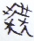（衰）
【按】字上部應從“乘”省，下部從二“犬”，可隷定為“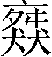”。
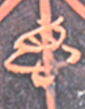
【黃鳳春、劉國勝】悳（德）
X綫AB
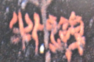
【黃鳳春、劉國勝】澰牝
【董珊】認爲“澰牝”可能有兩種讀法：1、讀為“儉卑”，謂節儉謙卑，與“泰侈”詞義正相反。2、讀為“斂閉”，即收斂閉藏之意，與“汰侈”詞義相反，與“儉卑”義近。
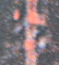（《荊門左冢楚墓》摹本作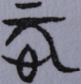）
【黃鳳春、劉國勝】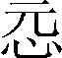（願）
【左塚釋文】改釋為“忨（願）”。
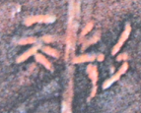
【黃鳳春、劉國勝】幾天
【劉信芳】認爲“幾天”有可能逆序讀作“天幾”。
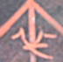
【黃鳳春、劉國勝】（卒）
【高佑仁1】認爲原整理者據筆畫釋作“卒”，正確可從，但若回查原字作，即知它其實是借用棋局的線條作為“衣”字上半之筆畫。
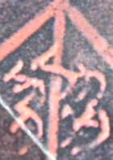
【黃鳳春、劉國勝】脅（協）
【按】字似從三“兔”，應隷定為“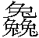”，字又見上博簡《容城氏》38號簡，作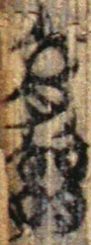，其讀音在元部。
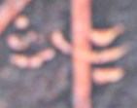
【黃鳳春、劉國勝】水
X綫BC
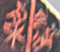
【黃鳳春、劉國勝】義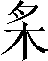
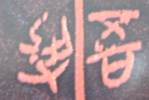
【黃鳳春、劉國勝】吾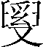（奚）
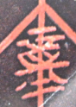
【黃鳳春、劉國勝】童
【高佑仁1】認爲此字書寫於棋局的線條上，並借用了線條作為文字的筆畫，當釋為從酉從丌之“”，“土”旁本為戰國文字可有可無的偏旁。
【單育辰】此或讀爲“定”。
【按】字亦見於上博簡《性情論》一號簡，作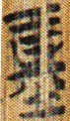，應即“奠”字異體。
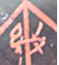
【黃鳳春、劉國勝】幾
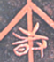
【黃鳳春、劉國勝】時
X綫CD
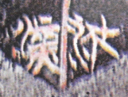
【黃鳳春、劉國勝】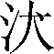
【左塚釋文】改釋為：“汰”。
【董珊】認爲“”從“”為聲符，大概相當於《説文》中的“汏”或“汰”字，“滴”可讀為“汰侈”，“啇”與“多”聲系相通，“汰侈”一詞數見《左傳》。
【佑仁】應是“渧”。
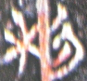
【黃鳳春、劉國勝】利
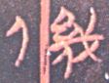
【黃鳳春、劉國勝】幾人
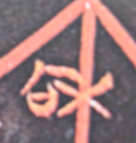
【黃鳳春、劉國勝】和
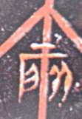
【黃鳳春、劉國勝】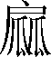
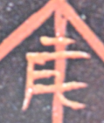
【黃鳳春、劉國勝】宅
【按】“宅”可讀為“度”。
4中間圓圈內的文字
圓圈內的文字分4組，每組文字2個，分別為：
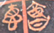
【黃鳳春、劉國勝】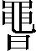悳（德）
【高佑仁1】認為當讀為“繩德”，《禮記·樂記》：“以繩德厚也。”，王肅曰：“繩，法也。法其德厚也。”，朱軾：“繩，正也，以是樂正人之德。”。
【陳偉武】認爲“”本為“鼂”字，郭店簡《窮達以時》7號簡用“”為“朝”，傳世古書屢見。而棋梮漆書“德”之“”疑讀為“昭”。《左傳•昭公十五年經》“蔡朝吳奔鄭。”《公羊傳》“朝吳”作“昭吳”。 “鼂(昭)德”指“明德”、昭美之德行。《國語•鄭語》：“唯荊實有昭德，若周衰，其必興矣。”《呂氏春秋 •論人》：“德行昭美，比於日月，不可息也。”
【海天】“”可能不是“鼂”字 ，佑仁釋為繩應可從。
【按】字所從應為“甘”，非“日”，應隷定為“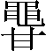”。
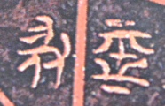
【黃鳳春、劉國勝】亞（惡）（美）
【高佑仁2】認為楚文字中“”讀為“美”，有其例證，若結合同屬中間圈內的“德純”文例來看，傾向將“惡”讀為“惡微”。
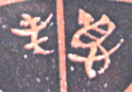
【黃鳳春、劉國勝】悳（德）屯（純）
【陳偉武】認爲“德純”猶言“純德”。
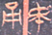
【黃鳳春、劉國勝】甬民
【左塚釋文】改釋為“民甬”。

湖北省文物考古研究所：《荊門左冢楚墓》，北京：文物出版社，2006年。
黃鳳春、劉國勝：《記荊門左塚楚墓漆梮》，《第四屆國際中國古文字學研討會論文集》，2003年，493-501頁。此文又見於《荊門左冢楚墓》附錄六，名為《左冢三號楚墓出土的棋局文字及其用途初考》，釋文略有改動。為行文方便，在引用《左冢三號楚墓出土的棋局文字及其用途初考》一文時，我們簡稱為“左塚釋文”。
劉信芳：《荊門左塚漆梮文字補釋》，《江漢考古》，2005年1期，85-86頁。
徐在國：《楚漆梮札記》，《文物研究》第14輯，合肥：黃山書社，2005年，429-430頁。
高佑仁：《〈荊門左冢楚墓〉漆棋局文字補釋》，簡帛網，2007年11月24日。
見陳偉武：《荊門左塚楚墓漆梮文字釋補》一文下2009年7月24日評價。
高佑仁：《釋左冢楚墓漆棋局的“事故” 》，簡帛網，2008年5月16日。
陳偉武：《荊門左塚楚墓漆梮文字釋補》，復旦大學出土文獻與古文字研究中心網站，2009年7月21日。此文為“紀念譚樸森先生逝世兩周年國際學術研討會”提交論文，上海，2009年6月13-14日。
蘇建洲：《 荊門左塚楚墓漆梮字詞考釋四則》，復旦大學出土文獻與古文字研究中心網站，2009年7月26日。
董珊：《楚簡中從“大”聲之字的讀法（二）》，簡帛網，2007年7月8日。
劉彬徽：《長沙銅量銘文尾句釋讀》，張光裕、黃德寬编：《古文字學論稿》，合肥：安徽出版社，2008年，87頁。
裘錫圭：《釋古文字中的有些“悤”字和從“悤”、從“兇”之字》，《出土文獻與古文字研究》第二輯，上海：復旦大學出版社，2008年，1-12頁。
圖形上方框欄數的劃分與黃鳳春、劉國勝不同，我們從外向内分爲六欄，方框第三欄看作沒有文字。
此為單育辰師兄面告，以下幾條皆同。
見蘇建洲：《 荊門左塚楚墓漆梮字詞考釋四則》一文下2009年7月28日評價。
見陳偉武：《荊門左塚楚墓漆梮文字釋補》一文下2009年7月22日評價。
馮勝君師的觀點轉引自蘇建洲：《荊門左塚楚墓漆梮字詞考釋四則》一文，為2009年7月23日信件內容。
見蘇建洲：《 荊門左塚楚墓漆梮字詞考釋四則》一文下2009年7月27日評價。
見蘇建洲：《 荊門左塚楚墓漆梮字詞考釋四則》一文下2009年8月15日評價。
陳劍的觀點轉引自蘇建洲：《楚文字“炅”字及從“炅”之字再議－兼論傳鈔古文一個值注意的現象》，簡帛網，2008年11月8日。
蘇建洲2009年7月22日在陳偉武：《荊門左塚楚墓漆梮文字釋補》一文下的評價中已發表此觀點。
董珊的觀點轉引自單育辰：《佔畢隨錄》，紀念中國古文字研究會成立三十周年國際學術研討會論文，2008年10月11-12日，長春。單文註釋21云：“此條之釋為陳劍先生轉述董珊先生的意見，特此致謝。”
見陳偉武：《荊門左塚楚墓漆梮文字釋補》一文下2009年7月23日評價。
于省吾：《鄂君啓節考釋》，《考古》1963年8期，442-447頁。湖北省文物考古研究所、北京大学中文系：《望山楚簡》，北京：中華書局，1995年，15頁。何琳儀：《句吳劍補釋—兼釋冢、主、幵、丂》，《第二屆國際中國古文字學研討會論文集》，1993年，249－264頁。
吳振武：《鄂君啓節“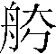”字解》，《第二屆國際中國古文字學研討會論文集》，1993年，273-292頁。
李守奎：《楚文字編》，上海：華東師範大學出版社，2003年，592頁。
陳劍：《試說戰國文字中寫法特殊的“亢”和从“亢”諸字》，待刊。
見蘇建洲：《荊門左塚楚墓漆梮字詞考釋四則》一文下2009年7月26日評價。
見陳偉武：《荊門左塚楚墓漆梮文字釋補》一文下2009年7月30日評價。
見蘇建洲：《荊門左塚楚墓漆梮字詞考釋四則》一文下2009年7月30日評價。
見陳偉武：《荊門左塚楚墓漆梮文字釋補》一文下2009年7月22日評價。

